KHOA CÔNG NGHỆ THÔNG TIN
BỘ MÔN CÔNG NGHỆ PHẦN MỀM



BÁO CÁO BÀI TẬP
HỌC PHẦN: TRÍ TUỆ NHÂN TẠO

ĐỀ TÀI: TÌM HIỂU BÀI TOÁN PHÂN LỚP
DỰA TRÊN THUẬT TOÁN SVM

Nhóm sinh viên thực hiện:

Họ tên | Mã SV | Mã lớp
Lê Ngọc Hà | 621126 | K62CNTTA
Nguyễn Ngọc Kiên | 621142 | K62CNTTA

Giảng viên hướng dẫn: Phan Thị Thu Hồng

HÀ NỘI - 2021
LỜI MỞ ĐẦU

Đầu tiên, em xin trân trọng cảm ơn ThS Phan Thị Thu Hồng., giảng viên khoa Công Nghệ Thông Tin, người đã cung cấp, dạy bảo tất cả những kiến thức nền tảng quý giá cũng là người tận tình hướng dẫn, giúp đỡ em trong suốt quá trình thực hiện để hoàn thành môn học này.
Ngày nay, ở nước ta ngành công nghệ thông tin đã và đang khẳng định vai trò, vị trí lớn của mình trong mọi lĩnh vực kinh tế, xã hội. Rất nhiều cơ quan công sở, xí nghiệp, trường học, bệnh viện... đã đưa tin học vào ứng dụng. Trong đó việc áp dụng trí tuệ nhân tạo vào cuộc sống được xem như là một xu hướng mang tính thiết thực và mang lại nhiều lợi ích. Nó giúp cho các công ty, xí nghiệp, trường học tiết kiệm được thời gian, tiền bạc, nhân công trong xử lý công việc nhưng vẫn mang lại độ chính xác rất cao.
Xuất phát từ nhận thức trên, với mong muốn nhanh chóng áp dụng trí tuệ nhân tạo vào những hoạt động thực tiễn trong cuộc sống, nhóm em xin mạnh dạn xây dựng đề tài nghiên cứu về bài toán phân lớp dữ liệu dựa trên thuật toán SVM. Là một trong những thuật toán hỗ trợ việc phân lớp dữ liệu đơn giản mà hiệu quả, SVM là công cụ được sử dụng thường xuyên trong việc xây dựng các mô hình cơ sở để phát triển trí tuệ nhân tạo vào các bài toán thực tế trong cuộc sống.
Mặc dù đã cố gắng hoàn thành báo cáo hoàn thiện tốt nhất có thể nhưng chắc chắn sẽ không tránh được những thiếu sót, em kính mong nhận được sự cảm thông và chỉ bảo tận tình của cô.
MỤC LỤC

LỜI MỞ ĐẦU
NHẬN XÉT CỦA GIẢNG VIÊN
- TÌM HIỂU BÀI TOÁN PHÂN LỚP
- QUÁ TRÌNH PHÂN LỚP DỮ LIỆU
- TÌM HIỂU VỀ SVM (SUPPORT VECTOR MACHINE ) VÀ THUẬT TOÁN SVM
- CÁC GIẢI THUẬT SVM
- ƯU ĐIỂM VÀ NHƯỢC ĐIỂM CỦA SVM
NHẬN XÉT CỦA GIÁO VIÊN

DANH MỤC TỪ VIẾT TẮT (NẾU CÓ)
AI : Artificial Intelligence
SVM : Support vector machine
ML : Machine Learning
IT : Information technology
SL : Supervised learning

- Tìm hiểu bài toán phân lớp
Bài toán phân lớp (classification) và bài toán gom cụm (cluster) là hai bài toán lớn trong lĩnh vực Machine Learnig (ML). Bài toán phân lớp là quá trình phân lớp một đối tượng dữ liệu vào một hay nhiều lớp đã cho trước nhờ một mô hình phân lớp (model). Mô hình này được xây dựng dựa trên một tập dữ liệu được xây dựng trước đó có gán nhãn (hay còn gọi là tập huấn luyện).
Quá trình phân lớp là quá trình gán nhãn cho đối tượng dữ liệu.

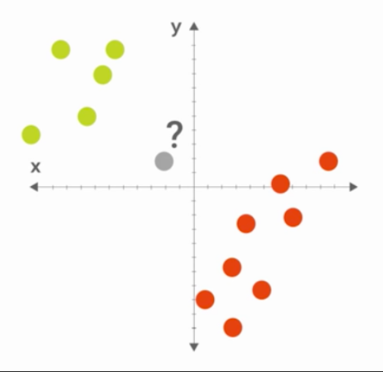
Liệu bi mới được thêm vào sẽ thuộc vào lớp bi xanh hay bi đỏ?

Như vậy, nhiệm vụ của bài toán phân lớp là cần tìm một mô hình phần lớp để khi có dữ liệu mới thì có thể xác định được dữ liệu đó thuộc vào phân lớp nào.
Có nhiều bài toán phân lớp dữ liệu như phân lớp nhị phân (binary), phân lớp đa lớp (multiclass), phân lớp đa trị.
Bài toán phân lớp nhị phân là bài toán gắn nhãn dữ liệu cho đối tượng vào một trong hai lớp khác nhau dựa vào việc dữ liệu đó có hay không có các đặc trưng (feature) của bộ phân lớp.
Bài toán phân lớp đa lớp là quá trình phân lớp dữ liệu với số lượng lớp lớn hơn hai. Như vậy với từng dữ liệu chúng ta phải xem xét và phân lớp chúng vào những lớp khác nhau chứ không phải là hai lớp như bài toán phân lớp nhị phân. Và thực chất bài toán phân lớp nhị phân là một bài toán đặt biệt của phân lớp đa lớp.
Ứng dụng của bài toán này được sử dụng rất nhiều và rộng rãi trong thực tế ví dụ như bài toán nhận dạng khuôn mặt, nhận diện giọng nói, phát hiện email spam, quét hình ảnh,…
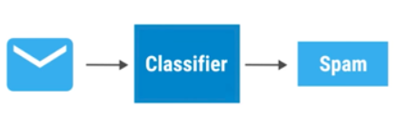
Ví dụ bài toán phân lớp detect email spam

Và đối với các bài toán phân lớp dữ liệu chúng ta sử dụng các thuật toán học có giám sát (supervised learning) để xây dựng mô hình cho bài toán này. Sau đây chúng ta sẽ tìm hiểu khái quát về quá trình phân lớp dữ liệu và sơ bộ về các phương pháp phân lớp sử dụng trong bài toán này.

- Quá trình phân lớp dữ liệu
Để xây dựng được mô hình phân lớp và đánh giá được mô hình chúng ta phải trải quá các quá trình như dưới đây:
Bước 1: Chuẩn bị tập dữ liệu huấn luyện (dataset) và rút trích đặc trưng (feature extraction)
Công đoạn này được xem là công đoạn quan trọng trong các bài toán về Machine Learning. Vì đây là input cho việc học dể tìm ra mô hình của bài toán. Chúng ta phải biết cần chọn ra những đặt trưng tốt (good feature) của dữ liệu, lược bỏ những đặc trưng không tốt của dữ liệu, gây nhiễu (noise).
Uớc lượng số chiều của dữ liệu bao nhiêu là tốt hay nói cách khác là chọn bao nhiêu feature. Nếu số chiều quá lớn gây khó khăn cho việc tính toán thì phải giảm số chiều của dữ liệu nhưng vẫn giữ được độ chính xác của dữ liệu (reduce demension).
Ở bước này chúng ta cũng chuẩn bị bộ dữ liệu để test trên mô hình. Thông thường sẽ sử dụng cross-validation (kiểm tra chéo) để chia tập datasets thành hai phần, một phần phục vụ cho training (training datasets) và phần còn lại phục vụ cho mục đích testing trên mô hình (testing dataset). Có hai cách thường sử dụng trong cross-validation là splitting và k-fold.

Bước 2: Xây dựng mô hình phân lớp (classifier model)
Mục đích của mô hình huấn luyện là tìm ra hàm f(x) và thông qua hàm f tìm được để chúng ta gán nhãn cho dữ liệu. Bước này thường được gọi là học hay training.
f(x) = y
Trong đó: x là các feature hay input đầu vào của dữ liệu
y là nhãn lớp hay output đầu ra.

Thông thường để xây dựng mô hình phân lớp cho bài toán này chúng ta sử dụng các thuật toán học giám sát (supervised learning) như KNN, Neural Network, SVM, Decision Tree, Navie Bayers.

Bước 3: Kiểm tra dữ liệu với mô hình (make prediction)
Sau khi đã tìm được mô hình phân lớp ở bước 2, thì ở bước này chúng ta sẽ đưa vào các dữ liệu mới để kiểm tra trên mô hình phân lớp.
Bước 4: Đánh giá mô hình phân lớp và chọn ra mô hình tốt nhất
Bước cuối cùng chúng ta sẽ đánh giá mô hình bằng cách đánh giá mức độ lỗi của dữ liệu testing và dữ liệu traning thông qua mô hình tìm được.
Nếu không đạt được kết quả mong muốn của chúng ta thì phải thay đổi các tham số (turning parameter) của các thuật toán học để tìm ra các mô hình tốt hơn và kiểm tra, đánh giá lại mô hình phân lớp. Và cuối cùng chọn ra mô hình phân lớp tốt nhất cho bài toán của chúng ta.

- Tìm hiểu về Support Vector Machine (SVM)
  - SVM là gì?
SVM (Support Vector Machine) là một thuật toán học máy có giám sát được sử dụng rất phổ biến ngày nay trong các bài toán phân lớp (classification) hay hồi qui (Regression).
SVM được đề xuất bởi Vladimir N. Vapnik và các đồng nhiệp của ông vào năm 1963 tại Nga và sau đó trở nên phổ biến trong những năm 90 nhờ ứng dụng giải quyết các bài toán phi tuyến tính (nonlinear) bằng phương pháp Kernel Trick.
  - Thuật toán SVM
SVM làm việc như thế nào?
Ý tưởng của SVM là tìm một siêu phẳng (hyper lane) để phân tách các điểm dữ liệu. Siêu phẳng này sẽ chia không gian thành các miền khác nhau và mỗi miền sẽ chứa một loại giữ liệu.
Siêu phẳng được biểu diễn bằng hàm số <W.X> = b ( W và X là các vector <W.X> là tích vô ) Hay W^{T} = b (W^{T} là ma trận chuyển vị)

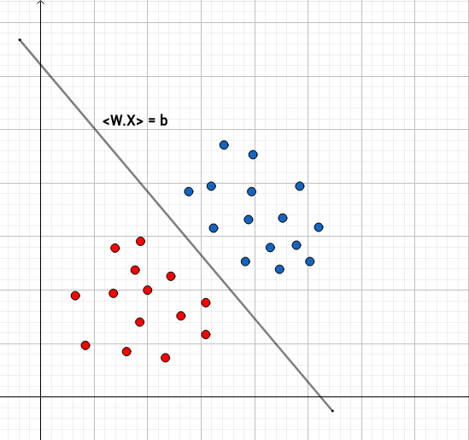
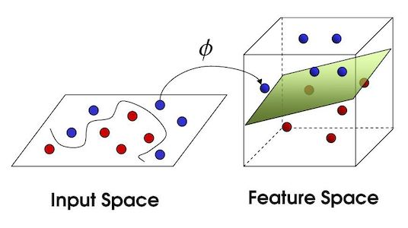

  - Tối ưu mặt siêu phẳng ?
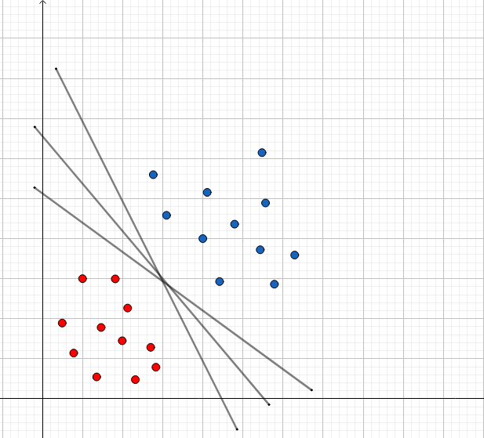
Vấn đề là có rất nhiều siêu phẳng, chúng ta phải chon cái nào để tối ưu nhất ?
Cách chọn siêu phẳng tối ưu:
Giả sử chúng ta phải phân loại tập dữ liệu các lớp dương (màu xanh) nhãn là 1 và các dữ liệu lớp âm (màu đỏ) nhãn là -1 (tập dữ liệu có thể phân tách tuyến tính).
Siêu phẳng phân tách hai lớp giữ liệu H₀ thỏa mã <W.X> + b =0. Siêu phẳng này tạo ra hai nữa không gian (half space) dữ liệu:
Không gian các dữ liệu lớp âm X_{i} thỏa mãn <W.X_{i}> +b ≤ -1 và không gian dữ liệu lớp dương X_{j} thỏa mãn <W.X_{j}> +b ≥ 1

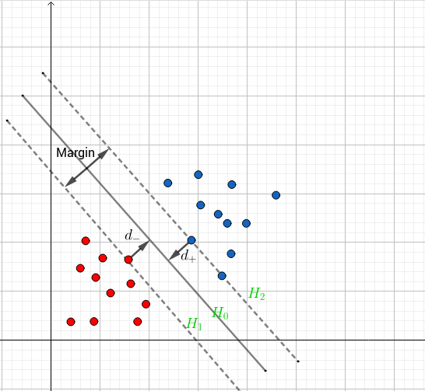

Tiếp theo ta chọn hai siêu phẳng lề H₁ đi qua điểm thuộc lớp âm và H₂ đi qua điểm thuộc lớp dương đều song song với H₀
H₁: <W.X> + b = -1
H₂: <W.X> + b = 1
Khoảng cách từ H₁ đến H₀ là d-
Khoảng cách từ H₂ đến H₀ là d+
m = d- + d+ được gọi là mức lề
Siêu phẳng tối ưu mà chúng ta cần chọn là siêu phẳng phân tách có lề lớn nhất. Lý thuyết học máy đã chỉ ra rằng một siêu phẳng như vậy sẽ cực tiểu hóa giới hạn lỗi mắc phải.

Tính m (margin) như thế nào ?
Khoảng cách từ một điểm X_{k} đến siêu phẳng H₀ là: Trong đó ||W|| là độ dài của vector W:
Khoảng cách từ một điểm X_{i} nằm trên H₁ đến H₀ :
Khoảng cách từ một điểm X_{j} nằm trên H₂ đến H₀ :
Từ đó ta có thể tính được mức lề :
Giờ thì bạn đã hiểu vì sao các điểm nằm trên hai siêu phẳng H₁ và H₂ được gọi là các Support Vector.
Vậy việc training trong giải thuật SVM tương được với bài toán cực tiểu hóa có ràng buộc sau đây :
Cực tiểu hóa : <W.W>
2
Với điều kiện:
Nhân hai vế bất đẳng thức của (1) và (2) với y_{i} ta được điều kiện thu gọn
Bài toán tương đương với
Minimize: ||W||
Subject to: (3)
Với điều kiện này, đây chính là bài toán hard-margin của SVM
Việc xác định siêu phẳng H₀ được giả sử trong điều kiện lý tưởng tập dữ liệu có thể phân tách tuyến tính, tìm được hai siêu phẳng lề H₁ và H₂ mà không có điểm dữ liệu nào nằm giữa chúng. Vậy trong trường hợp tập dữ liệu có nhiều điểm gây nhiễu, các điểm này không thỏa mãn điều kiện (3), bài toán không tìm được lời giải.
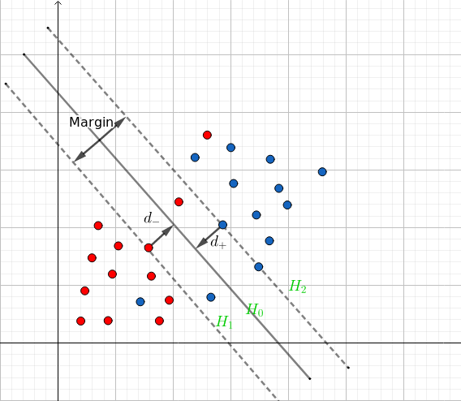
Đối với các trường hợp này chúng ta cần nới lỏng các điều kiện lề bằng việc sử dụng các biến slack Ɛ_{i} ≥ 0
<W.X_{i}> +b ≤ -1 + Ɛ_{i} , if y_{i} = 1
<W.X_{i}> +b ≥ 1 - Ɛ_{i} , if y_{i} = -1
Bài toán trong trường hợp này trở thành:
Minimize:
Subject to: 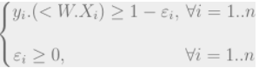
Trong đó: C là tham số xác định mức độ phạt của (penalty degree) đối với các lỗi (đây là mà một tham số khá quan trọng mà các bạn cần phải tối ưu trong quá trình huấn luyện SVM)
Đây chính là bài toán Soft-margin của SVM.
Một vấn đề cuối cùng là trong bài này là đối với các bài toán có không gian dữ liệu là phi tuyến tính (non-linear) chúng ta không thể tìm được một siêu phẳng H₀ thỏa mãn bài toán.
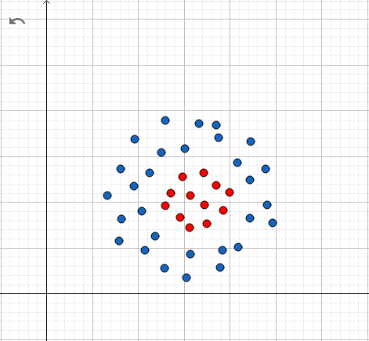
Để giải quyết bài toán trong trường hợp này chúng ra cần biểu diễn (ánh xạ ) dữ liệu từ không gian ban đầu X sang không gian F bằng một hàm ánh xạ phi tuyến:
σ : X -> F
x -> σ(x)
Trong không gian F tập dữ liệu có thể phân tách tuyến tính. Nhưng nãy sinh một vẫn đề lớn đó là trong không gian mới này số chiều của giữ liệu tăng lên rất nhiều so với không gian ban đầu làm cho chi phí tính toán vô cùng tốn kém. Rất may trong bài toán SVM người ta đã tìm ra một cách không cần phải tính σ(x), σ(z) và hàm ánh xạ σ mà vẫn tính được <σ(x), σ(z)>
Phương pháp này gọi là Kernel Trick
K(x, z) = <σ(x), σ(z)> K(x,z) là một hàm nhân (Kernel functions)
Một số hàm nhân thường dùng:
Polynomial:
Gaussian RBF:
Sigmoidal:
- Các giải thuật SVM
Mô hình giải thuật - Tính chất nổi trội của SVM là đồng thời cực tiểu lỗi phân lớp và cực đại khoảng cách lề giữa các lớp + Giả sử có 1 số điểm dữ liệu thuộc một trong hai lớp,và mục tiêu của ta là xác định xem dữ liệu mới thêm vào sẽ thuộc lớp nào.Ta coi mỗi điểm dữ liệu như một vector p chiều và chúng ta muốn biết là liệu có tách được những điểm đó bằng một siêu phẳng p-1 chiều hay không( được gọi là phân loại tuyến tính)
Xem dữ liệu đầu vào như 2 tập vector n chiều,một SVM sẽ xây dựng một siêu phẳng riêng biệt trong không gian đó sao cho nó tối đa hóa biên lề giữa hai tập dữ liệu. + Để tính lề,hai siêu phẳng song song được xây dựng,mỗi cái nằm ở một phía của siêu phẳng phân biệt và chúng được đẩy về phía hai tập dữ liệu. + Một cách trực quan,một phân biệt tốt sẽ thu được bởi siêu phẳng có khoảng cách lớn nhất đến các điểm lân cận của hai lớp,vì lề càng lớn thì sai số tổng quát hóa của bộ phân lớp càng tốt hơn.
Để tìm được siêu phẳng phân cách có lề cực đại,xây dựng các vector hỗ trợ và các siêu phẳng song song với siêu phẳng phân cách và gần vector hỗ trợ nhất,đó là các hàm : w.x – b = 1 w.x – b = -1 - Khoảng cách giữa 2 siêu phẳng là do đó cần phải cực tiểu hóa để đảm bảo với mọi i ta có: w.x – b > 1 cho lớp thứ nhất w.x – b <-1 cho lớp thứ hai
Nếu mô hình SVM trong tình trường hợp dữ liệu không phân chia tuyến tính? SVM ban đầu là một thuật toán phân lớp tuyến tính,nhờ áp dụng các hàm kernel, thuật toán có thể tìm ra các siêu phẳng trong không gian phi tuyến đặc trưng biến đổi. - Mở rộng tích vô hướng thông qua hàm ánh xạ cho biến trong không gian H lớn hơn và thậm chí có thể vô hạn chiều,theo đó đẳng thức vẫn được giữ đúng. Trong mỗi đẳng thức,khi chúng ta có tích vô hướng thì chúng ta cũng tính được tích vô hướng thông qua phép biến đổi các vectors và nó được gọi là hàm kernel.
- Ưu điểm và nhược điểm của thuật toán SVM
  - Ưu điểm
Là một kĩ thuật phân lớp khá phổ biến, SVM thể hiện được nhiều ưu điểm trong số đó có việc tính toán hiệu quả trên các tập dữ liệu lớn. Có thể kể thêm một số ưu điểm của phương pháp này như:
Xử lý trên không gian số chiều cao: SVM là một công cụ tính toán hiệu quả trong không gian chiều cao, trong đó đặc biệt áp dụng cho các bài toán phân loại văn bản và phân tích quan điểm nơi chiều có thể cực kỳ lớn
Tiết kiệm bộ nhớ: Do chỉ có một tập hợp con của các điểm được sử dụng trong quá trình huấn luyện và ra quyết định thực tế cho các điểm dữ liệu mới nên chỉ có những điểm cần thiết mới được lưu trữ trong bộ nhớ khi ra quyết dịnh
Tính linh hoạt - phân lớp thường là phi tuyến tính. Khả năng áp dụng Kernel mới cho phép linh động giữa các phương pháp tuyến tính và phi tuyến tính từ đó khiến cho hiệu suất phân loại lớn hơn.
  - Nhược điểm
Bài toán số chiều cao: Trong trường hợp số lượng thuộc tính (p) của tập dữ liệu lớn hơn rất nhiều so với số lượng dữ liệu (n) thì SVM cho kết quả khá tồi
Chưa thể hiện rõ tính xác suất: Việc phân lớp của SVM chỉ là việc cố gắng tách các đối tượng vào hai lớp được phân tách bởi siêu phẳng SVM. Điều này chưa giải thích được xác suất xuất hiện của một thành viên trong một nhóm là như thế nào. Tuy nhiên hiệu quả của việc phân lớp có thể được xác định dựa vào khái niệm margin từ điểm dữ liệu mới đến siêu phẳng phân lớp mà chúng ta đã bàn luận ở trên.

Kết luận: SVM là một phương pháp hiệu quả cho bài toán phân lớp dữ liệu. Nó là một công cụ đắc lực cho các bài toán về xử lý ảnh, phân loại văn bản, phân tích quan điểm. Một yếu tố làm nên hiệu quả của SVM đó là việc sử dụng Kernel function khiến cho các phương pháp chuyển không gian trở nên linh hoạt hơn.
*Tài liệu thâm khảo
- Wikipedia : kerner method
https://en.wikipedia.org/wiki/Kernel_method
- QuantAcademy articles for SVM
https://www.quantstart.com/articles/Support-Vector-Machines-A-Guide-for-Beginners/
- Website viblo about SVM algorithm
https://viblo.asia/p/support-vector-machine-trong-hoc-may-mot-cai-nhin-don-gian-hon-XQZkxoQmewA
- Giáo trình Trí Tuệ Nhân Tạo – TS.Nguyễn Thị Thủy.
- Các phương pháp giải quyết vấn đề và kỹ thuật xử lý tri thức
– ThS.Nguyễn Thanh Thủy.

